**Závazná přihláška**

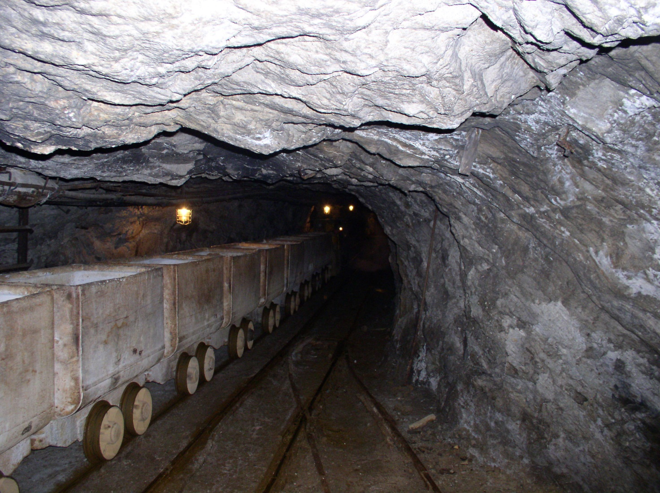

na konferenci **TĚŽBA A JEJÍ DOPADY NA ŽIVOTNÍ PROSTŘEDÍ VI**

vyplňte laskavě (* škrtněte, co se nehodí) a odešlete do **7. září 2015** na adresu:

Vodní zdroje EKOMONITOR spol. s r.o., Píšťovy 820, 537 01 Chrudim III,

klara.kanska@ekomonitor.cz

|  |  |  |  |  |  |  |
| --- | --- | --- | --- | --- | --- | --- |
| titul, jméno, příjmení |  | | | | | |
| firma |  | | | | | |
| adresa plátce |  | | | | | |
| č. účtu plátce |  | | | | | |
| DIČ a IČ |  | | | | | |
| telefon |  | | | | | |
| e-mail |  | | | | | |
| **vložné a stravné v Kč včetně 21% DPH (* škrtněte, co se nehodí)** | | | | | | |
| na celou akci | | 3350,- * | studentské | | | 2300,- * |
| jednodenní | | 2700,- * | společenský večer 15. 9. 2015 | | | 320,- * |
| autor referátu (platí pouze pro 1. autora) | | 1550,- * | oběd 16. 9. 2015 | | | 140,- * |
| autor plakátu (platí pouze pro 1. autora) | | 1800,- * | admin. poplatek v případě pozdního přihlášení | | | 300,- * |
| **CELKEM VLOŽNÉ A STRAVNÉ** | …………,- Kč | | | | | |
| **Závazně se přihlašuji k účasti na exkurzi 15. září 2015** | | | | ano * | ne * | |
| Přihlašuji se k účasti na konferenci **TĚŽBA A JEJÍ DOPADY NA ŽIVOTNÍ PROSTŘEDÍ VI** (15. – 16. září 2015)  v den ………………… (vyplňte pouze v případě jednodenní účasti)   * poukazuji částku ………..………… Kč (variabilní symbol 150915) na číslo účtu 19-5234530277/0100 * * částka ve výši …………………….…. Kč bude uhrazena v hotovosti v den konání akce * | | | | | | |
| V souladu se zákonem č. 101/2000 Sb., o ochraně osobních údajů, ve znění pozdějších předpisů, uděluje účastník odesláním této přihlášky organizátorovi akce společnosti Vodní zdroje Ekomonitor spol. s r.o. souhlas se zpracováním osobních údajů pro účely administrativy spojené s pořádáním konferencí a seminářů. | | | | | | |
| RAZÍTKO A PODPIS | | | | | | |
| **Odesláním závazné přihlášky souhlasím s organizačními pokyny včetně storno podmínek.** | | | | | | |